«Формирование функциональной грамотности у обучающихся на уроках ОРКСЭ»
Подготовила: Сибагатулина Светлана Александровна, учитель ОРКСЭ высшей категории
МОУ Дубковской СШ ЯМР
Впервые понятие функциональная грамотность представлено во ФГОС НОО, п.34.2 «Для реализации программ НОО должны создаваться условия, обеспечивающие возможность формирования функциональной грамотности обучающихся (способности решать учебные задачи и жизненные проблемные ситуации на основе сформированных предметных, метапредметных и универсальных способов деятельности), включающей овладение ключевыми компетенциями, составляющими основу готовности к успешному взаимодействию с изменяющимся миром и дальнейшему успешному образованию.
Для себя мы определяем, что функциональная грамотность - способность человека действовать в современном обществе, решать различные задачи, используя при этом определенные знания, умения и компетенции. Поэтому, на этапе школьного обучения, начиная с первого класса, учителю необходимо на каждом уроке продумать весь спектр заданий, упражнений, чтобы багажа компетенций ученика было достаточно для самореализации в высококонкуретном пространстве.
На практике, в жизни, на уроках функциональная грамотность проявляется в действиях обучающихся, а оценка сформированности функциональной грамотности может осуществляться через оценку определенных стратегий действий, поведения учащихся, которые они могли бы продемонстрировать в различных ситуациях реальной жизни. Наша задача во время урока помочь разобраться ученику во всех нравственных мотивах, суждениях, чтобы в определенной ситуации ему не составило бы труда принять мудрое, грамотное решение, основанное на нравственных нормах и правилах.
В нашей школе предмет ОРКСЭ на протяжении нескольких лет выбирается родителями в двух модулях – Основы православной культуры и Основы светской этики. Мне не хочется сегодня выделять какой - то предмет особенно, т.к оба модуля имеют колоссальные возможности и инструменты для формировании функциональной грамотности у обучающихся. Из шести компонентов я выделяю три, над которыми работаю на каждом уроке.
Читательская грамотность - одна из составляющих функциональной грамотности. Поскольку предмет гуманитарный, а значит основное место в нем занимает текст и работа с ним. К тому же, работа с текстом помогает выполнять не только образовательные, но и воспитательные задачи при формировании духовно-нравственных качеств личности.
Определение | Моя работа
Способность человека понимать, использовать, оценивать тексты, размышлять о них и заниматься чтением для того, чтобы достигать своих целей, расширять свои знания и возможности, участвовать в социальной жизни. | Особенности работы с текстом  Работа с любым типом текста по типу «Копилка заданий и вопросов», когда обучающиеся внимательно читают текст и придумывают 2 задания классу по прочитанному, составление иллюстраций по прочитанному тексту.  Работа с таблицами  - По заданным в теме урока понятиям необходимо в группах составить таблицы самостоятельно  Доброта  Что это? Зачем это? Кто это?  Коллектив  Что это? Зачем? Кто это?  2. Таблицы, в которых необходимо соотнеси понятие с их объяснением. В данном случае таблица предоставляется уже заполнена – в начале урока, как проблемная ситуация, в конце урока, как рефлексия.  1. Духовность а) группа людей, объединённых совместной деятельностью, решением общих задач  2. Нравственная установка б) направленность души на высокие смыслы жизни  3.Коллектив в)готовность следовать нравственным правилам и нормам  4.Уважение г)почтительное отношение к людям, основанное на признании их достоинств  3. Таблица, в которой необходимо внести слова – подсказки или их придумать самостоятельно  Разъединяет людей Сближает людей  Слова – подсказки: Помощь, сопереживание, жадность, непонимание, ссоры, чуткость и т.д.  4. Таблицы – схемы, кластеры  Данный способ графической организации материала, позволяющий сделать наглядными те мыслительные процессы, которые происходят при погружении в ту или иную тему.  Таблицы – кластеры мы заполняем во время всего урока, работая над ключевыми словами, определениями, понятиями, синонимами. Иногда я предлагаю подсказки, чаще всего обращаемся к учебнику, словарям.  Семья  Милосердие  Слова – подсказки: Гуманность, равнодушие, самоотверженность, доброта, отзывчивость, долг, сочувствие человечность, лицемерие, забота, честь, внимание, ласка, сострадание, человеколюбие, жалость, любовь, альтруизм.  5. Пазлы, которые необходимо составить так, чтобы в них получилось и высказывание и детали.  По мнению Т.Черниговской, люди общаются не словами, а мыслями. Моя задача продумать такие пазлы, чтобы они несли глубокий замысел высказываний, которые помогут раскрыть тему урока, а также способствовали развитию смыслового чтения. Также сбор пазлов способствует развитию образного и логического мышления, произвольного внимания, восприятия  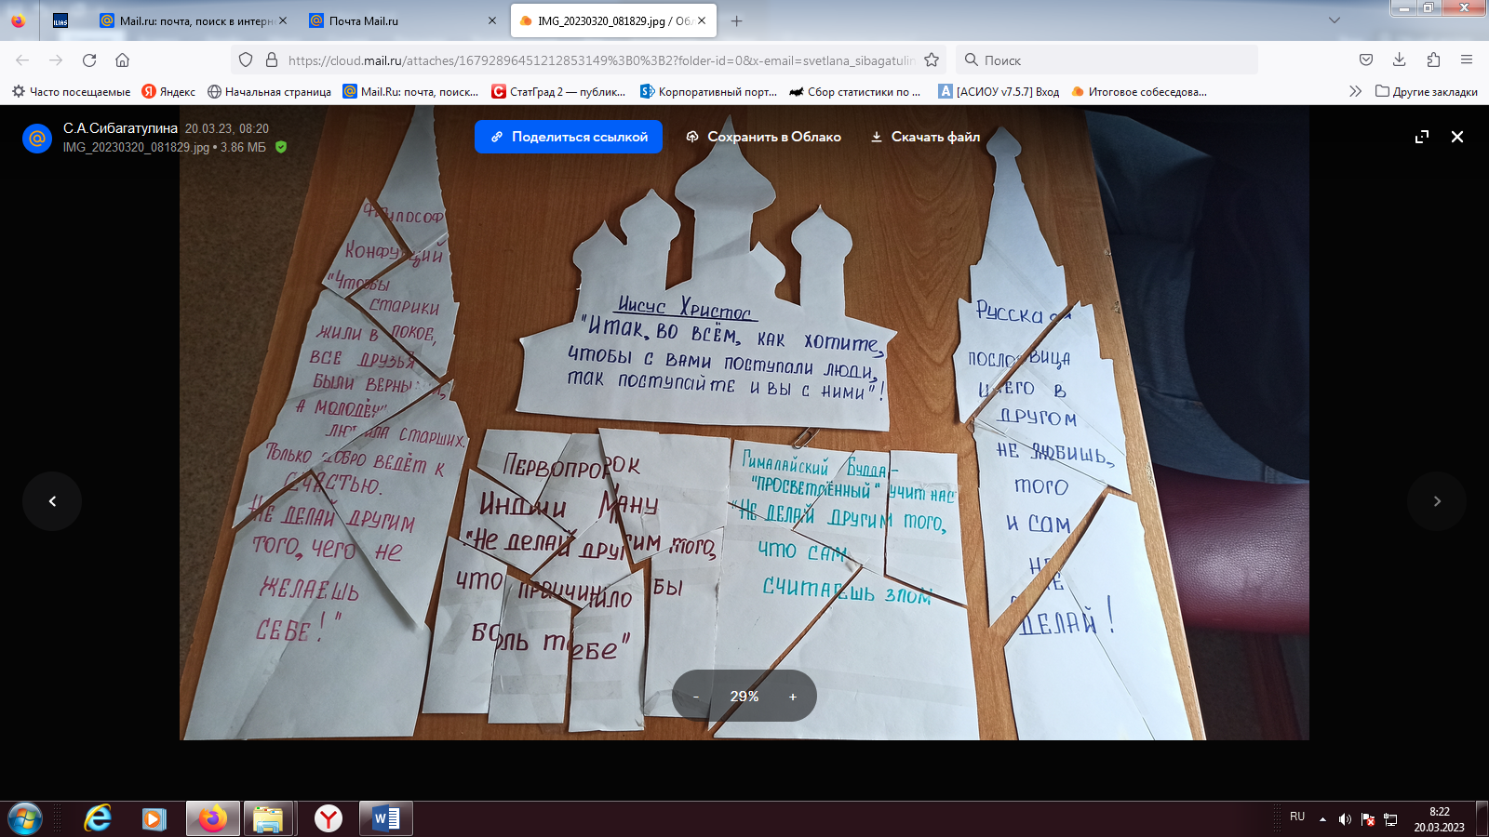  6. Особенности работы с притчами  Я обращаю внимание, что дети читают текст, не вникая в содержание. Притча же кратко, емко позволяет осмысливать каждое слово, в ней полно мудрости. Я стараюсь вызвать учащихся на откровенный разговор, затронуть их «струнки души». Работу с притчами выстраиваю через различные задания по формату PISA  - Притча представлена без окончания, обучающиеся придумывают продолжение самостоятельно  - Необходимо сформулировать основную мысль в притче  -Необходимо придумать 2 вопроса к притче для класса  - Необходимо придумать название притчи  - Необходимо придумать иллюстрации к притчам  - Инсценировка притчи во время урока  7. Работа с пословицами и поговорками.  Мудрые, краткие высказывания передают мудрость и жизненный опыт предшествующих поколений. На уроках ОРКСЭ логично использовать пословицы и поговорки при рассмотрении большинства тем.  Я применяю пословицы и поговорки на различных этапах урока:  - Объясните пословицу;  - Выберите пословицы на одну тему;  - Подберите русскую пословицу, аналогичную данной пословице (английской, китайской, узбекской и т. д.);  -Подберите пословицу, которая могла бы стать заголовком сказки, притчи;  - Выберите продолжение пословицы или поговорки;  - Составьте пословицы и объясните, как вы понимаете их смысл.  На чужбине родная землица служить отчизне.  Нет сына ни жизни не жалей.  Москва – Родины украшенье, во сне снится  Если дружба велика без отчизны.  Для Родины своей ни сил, будет Родина крепка.  Главное в жизни – врагам устрашенье.  8. Анализ житейских ситуаций, сказок, проблемные ситуации – диалоговые методики.  Применение данной методики позволяет ученику аргументировать свою точку зрения, давать оценку происходящим событиям, готовность выслушать собеседника признавать возможность существования права каждого иметь  свое мнение.  Часто я начинаю урок с противоречия, чтобы погрузить обучающихся в условия современной жизни, к реалиям. Например, провокационный вопрос: «Что делает воина-защитника сильнее: ненависть к врагу или любовь к Отечеству?», всегда мнения детей бывают разные. Тогда мы обращаемся к былинам, к Илье Муромцу, вспоминаем Александра Невского, читаем послания Апостола Павла:"Итак, станьте, препоясав чресла ваши истиной и облекшись в броню праведности, и обув ноги в готовность благовествовать мир; а паче всего возьмите щит веры, которым возможете угасить все раскаленные стрелы лукавого; и шлем спасения возьмите, и меч духовный, который есть Слово Божье" (Еф. 6:14–17)  9. Синквейн  это пятистрочная (часто стихотворная) форма текста, возникшая под влиянием японской поэзии. В дальнейшем стала использоваться (в 90-х гг. XX века и в России) в дидактических целях как эффективный метод образной речи, умения кратко обобщать изученный материал, импровизировать. Содержание текста распределяется по строкам синквейна в следующем порядке:  Слово синквейн происходит от французского «пять». Это стихотворение из пяти строк, которое строится по правилам.  Первая строка - одно существительное, которое называет тему;  Вторая строка – описание темы двумя прилагательными;  Описание действия в рамках этой темы тремя глаголами;  Фраза из четырёх слов, показывающая отношение к теме;  Синоним первого существительного, который повторяет суть темы.  Синквейн «Доброта»  1. Доброта.  2. Ласковая. Радующая.  3. Ободряет. Помогает. Созидает.  4. Вчеловеке доброта - что в небе солнце».  5. Добросердечие.  Синквейн «Семья»  1.Семья  2.Дорогая, крепкая.  3.Заботится, уважает, понимает.  4.Семья – моя крепость.  5.Взаимопонимание.  10. Работа с источниками (словари, Библия)  Дополнительный текст, представленный, как правило, библейскими сюжетами, хрониками, летописями. На уроке по характерным деталям, представленным в тексте определяем одежду, поведение  людей, определяем примерное время действия.  Часто на уроке обращаемся за  помощью к словарю, чтобы решить такую проблему - можно ли тех, о ком рассказано на этом уроке, назвать  патриотами? Почему вы так считаете? Или при работе со словарями часто даю такого рода задания - Как вы думаете, чем паломничество отличается от путешествия? Найдите в словаре определения и дайте ответ.
Глобальные компетенции – учитель играет большую роль в развитии глобальных компетенций у школьников, в рамках своих уроков предоставляя возможность рассматривать современные мировые события, исторические факты, которые оказывают влияние на самого ребенка, чтобы жить в гармонии в многонациональных сообществах, повысить возможности коммуникации в коллективах.
Определение | Моя работа
Сочетание знаний, умений, взглядов, отношений и ценностей, успешно применяемых при личном или виртуальном взаимодействии с людьми, которые принадлежат к другой культурной среде, и при участии отдельных лиц в решении глобальных проблем | - Разговор в каждой теме, на каждом уроке - воспитание уважительного отношения к людям других культур и религий, взаимопонимание, уважение человеческого достоинства, жить в гармонии в многонациональных сообществах  - Задания направлены на формирование глобальных проблем, решение кейсов, проблемных ситуаций:  Например, давайте подумаем, в чем проявляется милосердие в отношении – природы, животных, людей?  Для чего людям нужны законы?, Идеальная мама...Она какая?  - Работа над проектами «Ценности и традиции моей семьи», «Календарь православных праздников»
Креативное мышление - это задания творческого характера, которые позволяют продемонстрировать ученику свою фантазию и индивидуальность.
Определение | Моя работа
Креативное или творческое мышление представляет собой навык создания нестандартных идей для решения определенных задач абсолютно новым способом. | Рисунки  Поделки  Памятки  Карманные книжки  Одним из уникальных методов в формировании функциональной грамотности можно отметить метод проектов. Общее коллективное дело или проект решает комплекс задач. Среди наших работ я бы отметила:  «Семья»  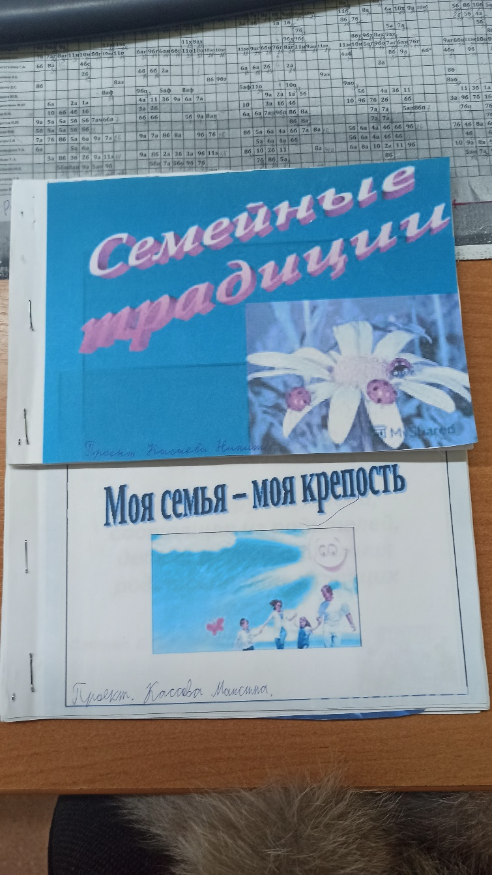  «Добро и зло в литературных произведениях»  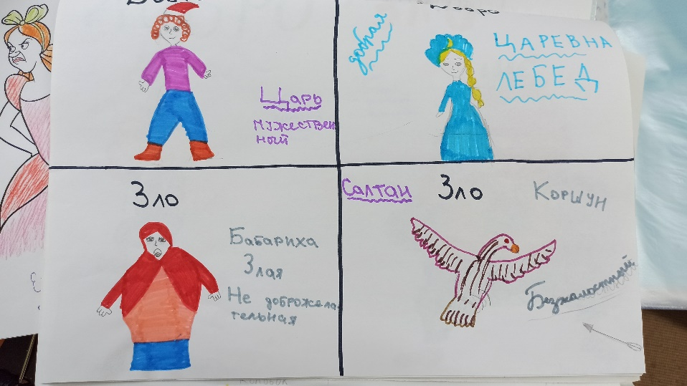  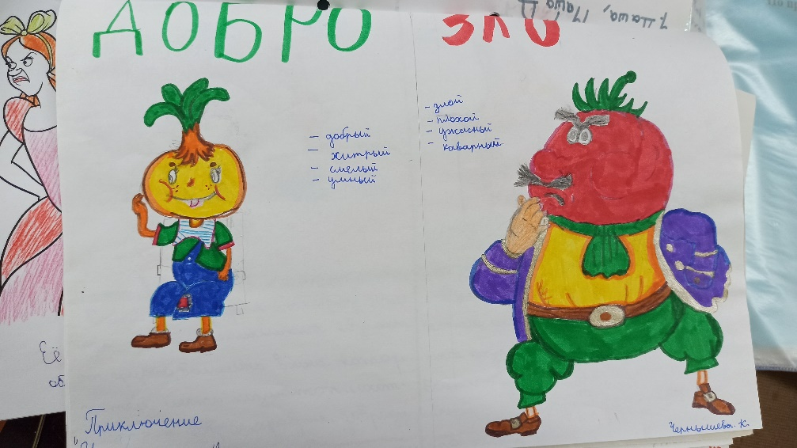  «Герб моей семьи»  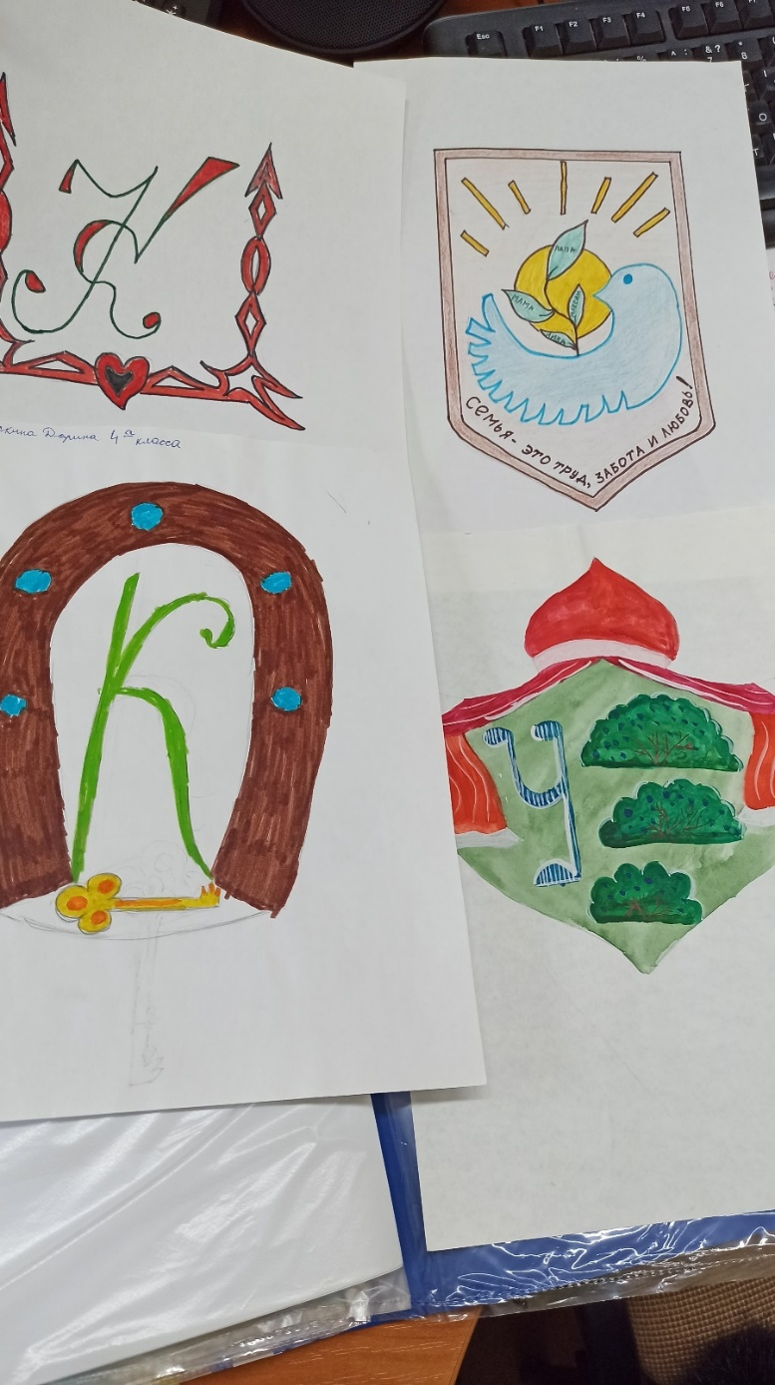
Таким образом, предмет ОРКСЭ – уникальный творческий предмет, который помогает увидеть учителю, а ученику раскрыть разностороннюю, творческую и нравственную личность. Данный учебный курс способствует формированию функциональной грамотности и более всего расположен к нетрадиционным формам: уроки-экскурсии, квесты, проекты, уроки - творческие лаборатории, праздники, уроки-выставки и презентации. Успех воспитания и обучения во многом зависит от того, какие методы и приемы использует учитель.

